RENAULT ÅPNET FORMEL 1 SESONGEN
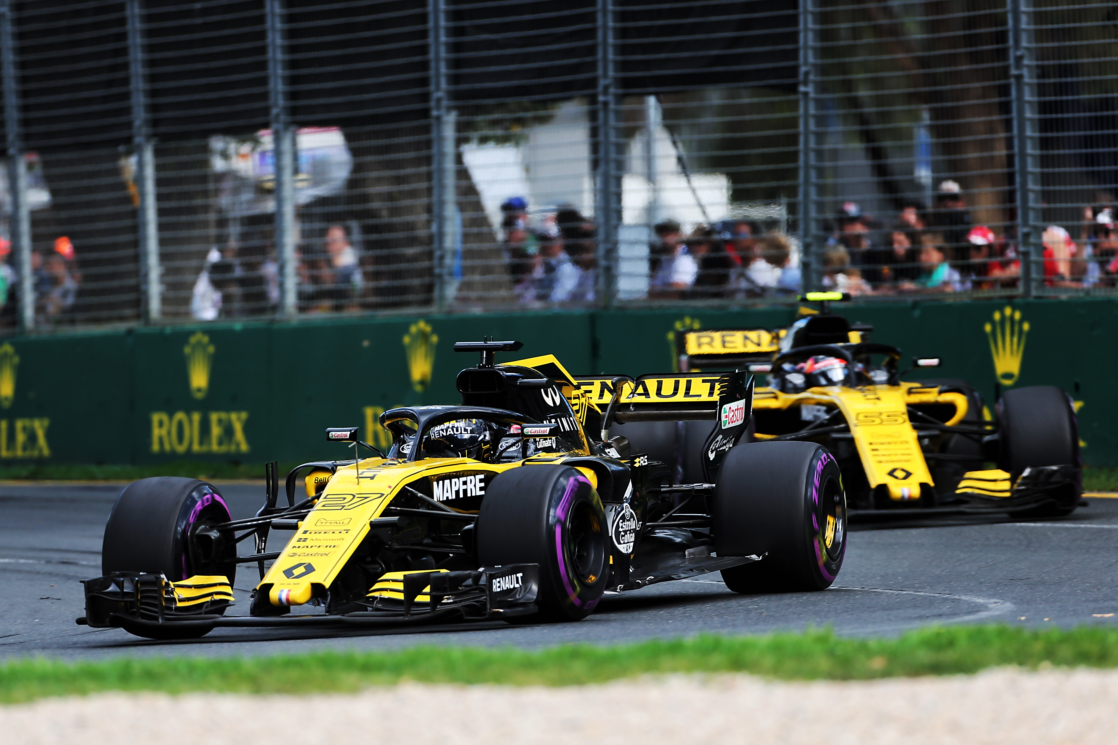
ÅRETS FORMEL 1 SESONG ER I GANG
Renault Sport Formula One Team åpnet 2018 sesongen med både Nico Hülkenberg og Carlos Sainz inne blant topp 10 i det australske Grand Prix. Nico startet fra P7 og endte på samme plass mens Carlos startet i niende og endte som nr 10. Begge sjåførene valgte «et-stopp» strategien i et løp der alle bilene med Renault-motor endte topp 10.
Nico Hülkenberg, #27, R.S.18-02: Startet P7, endte P7.
«Vi er ganske fornøyd med løpet. Bilen er sterk og konkurransedyktig, selv om det fortsatt er mye å gå på. Jeg er fornøyd med helgen, fredagen var ikke helt topp, men «raceday» på søndag var mer enn godkjent. Å ta med 6 poeng føles bra».
Carlos Sainz, #55, R.S.18-01: Startet P9, endte P10.
Dette var en positiv start for laget, og jeg er veldig fornøyd med bilen. Det er en god følelse å dra videre til Bahrain med dette resultatet fra åpningsrunden. Personlig hadde jeg noen utfordringer, bl.a det å få i meg drikke, noe som gjorde meg ganske uvel. Vi tar med oss erfaringene fra denne runden og ser frem til Bahrain".

